Загальний порядок
Якщо... | То...
Відсутні фактичні дані. | Не підлягає розгляду як повідомлення (розглядаємо як звернення).
Розгляд повідомлення не належить до компетенції організації. | Розгляд припиняємо, а заявнику роз’яснюємо, куди можна звернутися.
Стосується уповноваженої особи, на розгляд до якої надійшло повідомлення. | Порядок розгляду визначає керівник.
Попередній розгляд повідомлень. | Не більше 10 робочих днів з дня внесення до Порталу.
Інформацію підтверджено. | Винні особи притягуються до дисциплінарної відповідальності.
Виявлено ознаки корупційного правопорушення чи правопорушення, пов’язаного з корупцією. | Матеріали передаються спецсуб’єкту або ДБР.
Отримано результати перевірки. | Заявнику надається детальна інформація про результати у 3-денний строк.

Окремий порядок
Крім загального порядку розгляду повідомлення, ст. 53-2 Закону передбачено окремий порядок для повідомлень залежно від суб’єкта, про якого повідомляється, чи інформації, яка міститься в повідомленні. Наприклад:

Якщо повідомлення подано стосовно антикорупційного уповноваженого установи, то порядок розгляду такого повідомлення визначає керівник. Він може призначити відповідальним за розгляд повідомлення керівника або працівника уповноваженого підрозділу або інший структурний підрозділ (юридичну службу, підрозділ внутрішнього контролю або власної безпеки);

Якщо подано повідомлення щодо керівника установи, дані впродовж трьох днів надсилають суб’єкту, який уповноважений розглядати чи розслідувати факти з повідомлення. Таким суб’єктом може бути керівництво вищого органу, спецсуб’єкт або орган досудового розслідування. Про це так само інформують особу, яка здійснила повідомлення
У наступних модулях ви дізнаєтесь про те, як проходить повідомлення через Портал, в які кабінети воно надходить, познайомимось з їхнім функціоналом та навчимося розглядати повідомлення, використовуючи ресурси Порталу.

Авторизація на Порталі
Авторизація та реєстрація у цих кабінетах відбувається за допомогою особистого файлового або апаратного ключа — кваліфікованого електронного підпису.

Файловий ключ
- 1
Натисніть на вкладку “Файловий ключ».
- 2
Перетягніть у область виділену пунктирною лінією файл ключа або завантажте його зі свого носія.
- 3
Введіть пароль та натисність “Продовжити».

Апаратний ключ
- 1
Натисніть на вкладку “Апаратний ключ».
- 2
Якщо система запропонує встановити криптографічну бібліотеку, натисніть на напис Інсталяційний пакет web-бібліотеки підпису.
- 3

Завантажиться файл, який потрібно запустити та встановити, як програму за цією інструкцією:
(гортайте інструкцію зі скріншотами, натиснувши кнопку зі стрілкою праворуч)

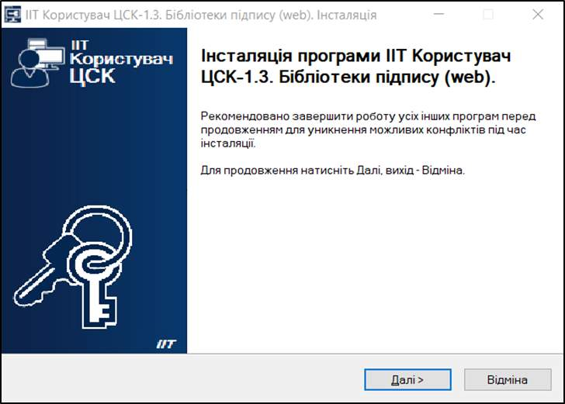

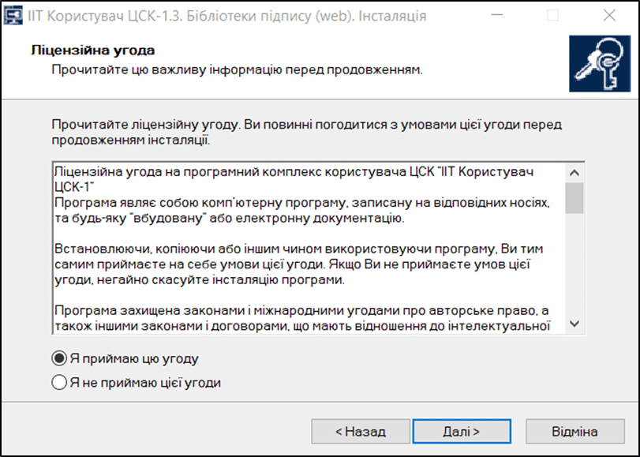

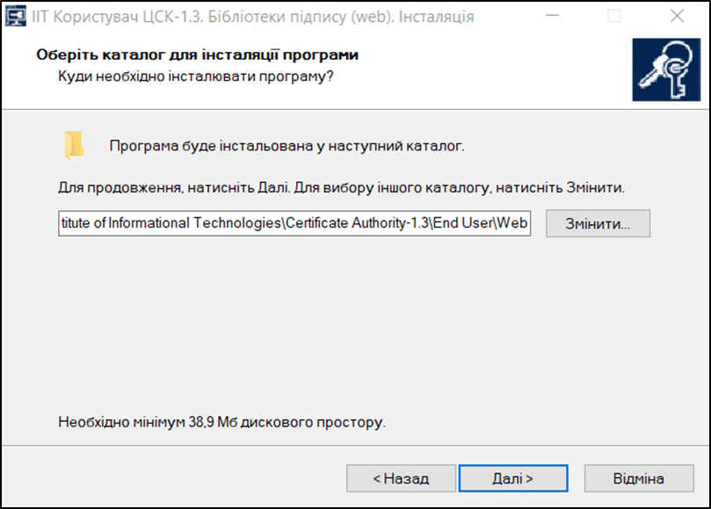

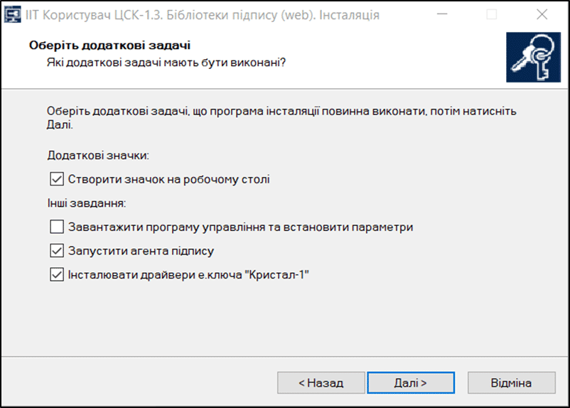
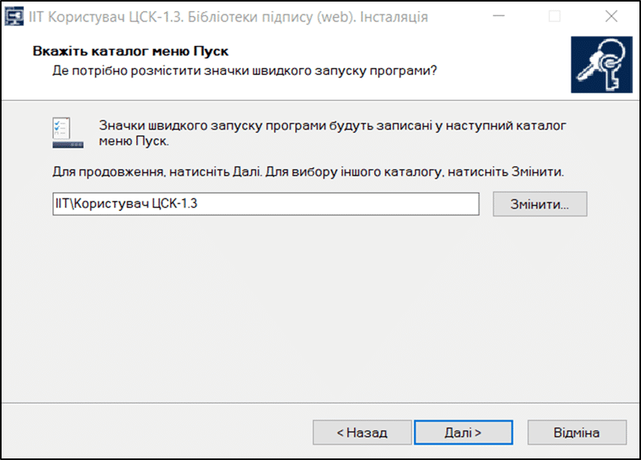

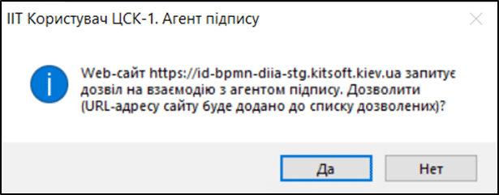
- Після цього оберіть пристрій на якому знаходиться апаратний ключ.
- 5
Введіть пароль ключа.
- 6

Натисніть на кнопку Продовжити.

Підтвердження авторизації
Ви авторизувалися на Порталі, однак, у разі першого входу на Портал, система попросить користува підтвердити авторизацію. Як це зробити?
- 1
Для підтвердження авторизації необхідно буде ввести на головній сторінці Порталу свою електронну адресу, на яку надійде код підтвердження з 5-ти цифр.
- 2
Натиснути “Підтвердити» та “Отримати код підтвердження».
- 3

Потім введіть код активації, який ви отримаєте на електронну скриньку, підтвердіть його та свою скриньку.

Початкова сторінка особистого кабінету
Після успішного входу в Систему користувач перенаправляється на початкову сторінку особистого кабінету.
Функціонал кабінету можете розглянути на картинці нижче. Цифри означають рівень ролі користувача, за яким цей функціонал доступний:
- 1
Доступний всім. Зверніть увагу! Кабінету оператора спеціальної телефонної лінії доступна лише ця функція “Прийняти повідомлення”.
- 2
Доступний уповноваженому із запобігання корупції, а також кабінетам керівника організації, в.о. керівника організації та керівника уповноваженого підрозділу
- 3

Недоступний уповноваженому із запобігання корупції, але доступний кабінетам керівника організації, в.о. керівника організації та керівника уповноваженого підрозділу.
Натисність на кнопки з цифрами для того, щоб дізнатися більше про кожну функцію.
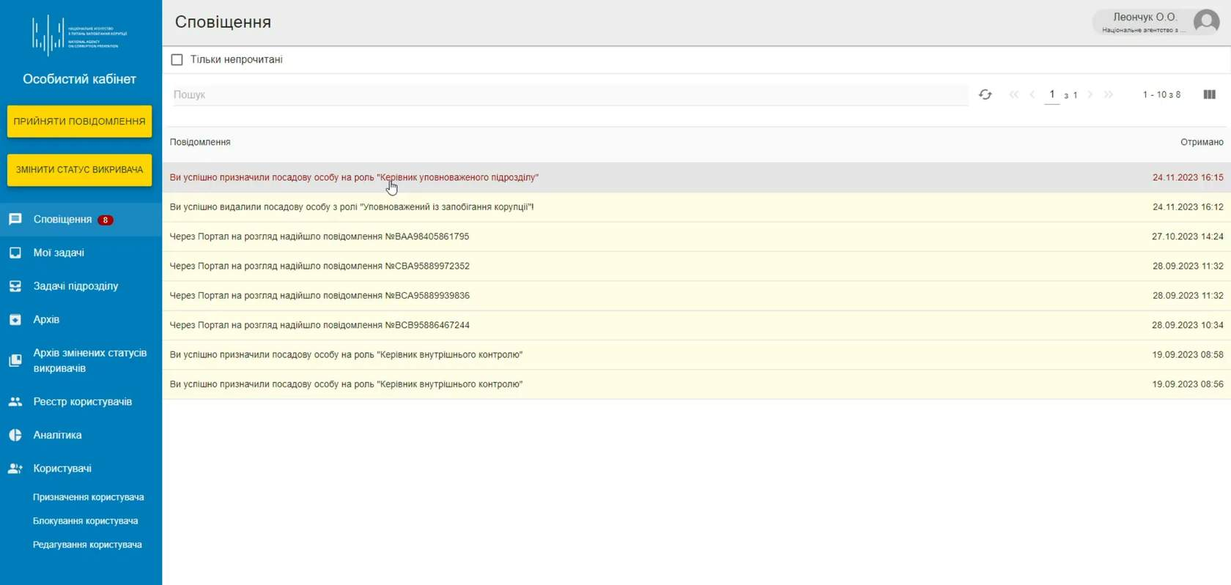
Щоб прийняти повідомлення від викривача, необхідно натиснути кнопку «Прийняти повідомлення» та виконати кроки, описані нижче.

Крок 1 – Шляхи повідомлення
Цього кроку немає лише в кабінеті оператора спеціальної телефонної лінії, оскільки прийняття ним повідомлення автоматично вважається надходженням повідомлення через внутрішній канал.
Вам потрібно:
(натисність на маркери з номерами кроків, щоб дізнатися більше)

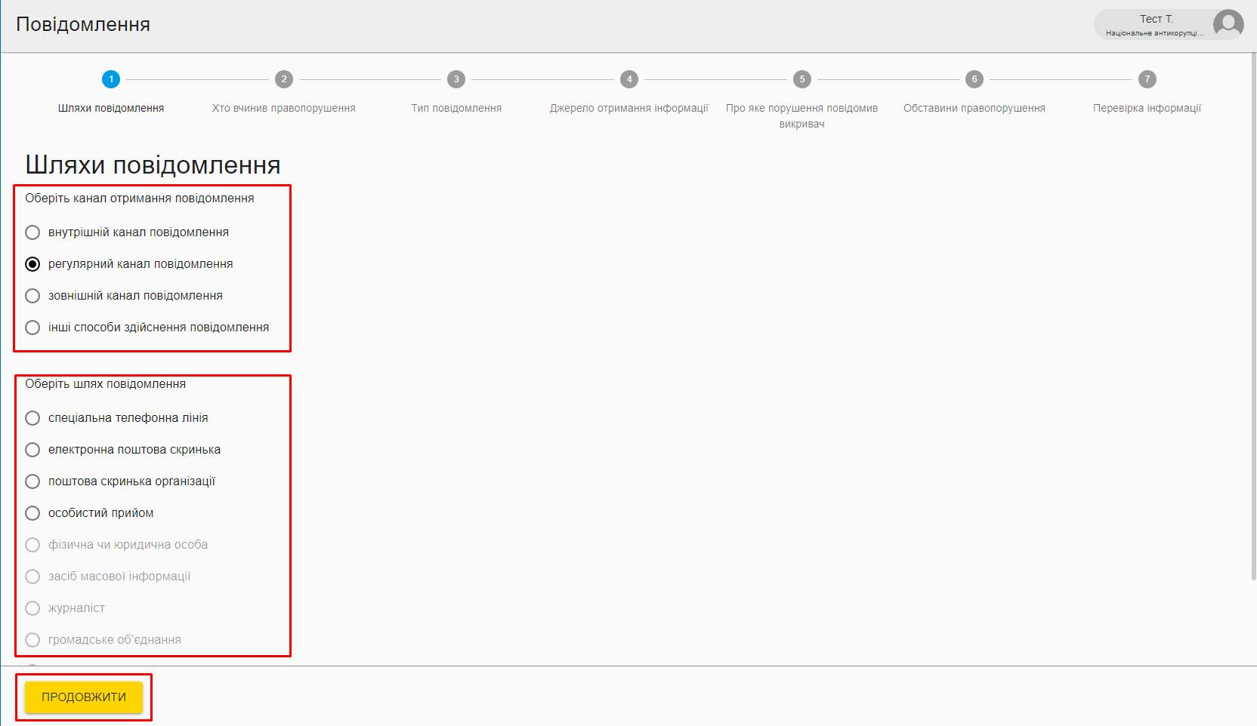

Крок 2 – Хто вчинив правопорушення
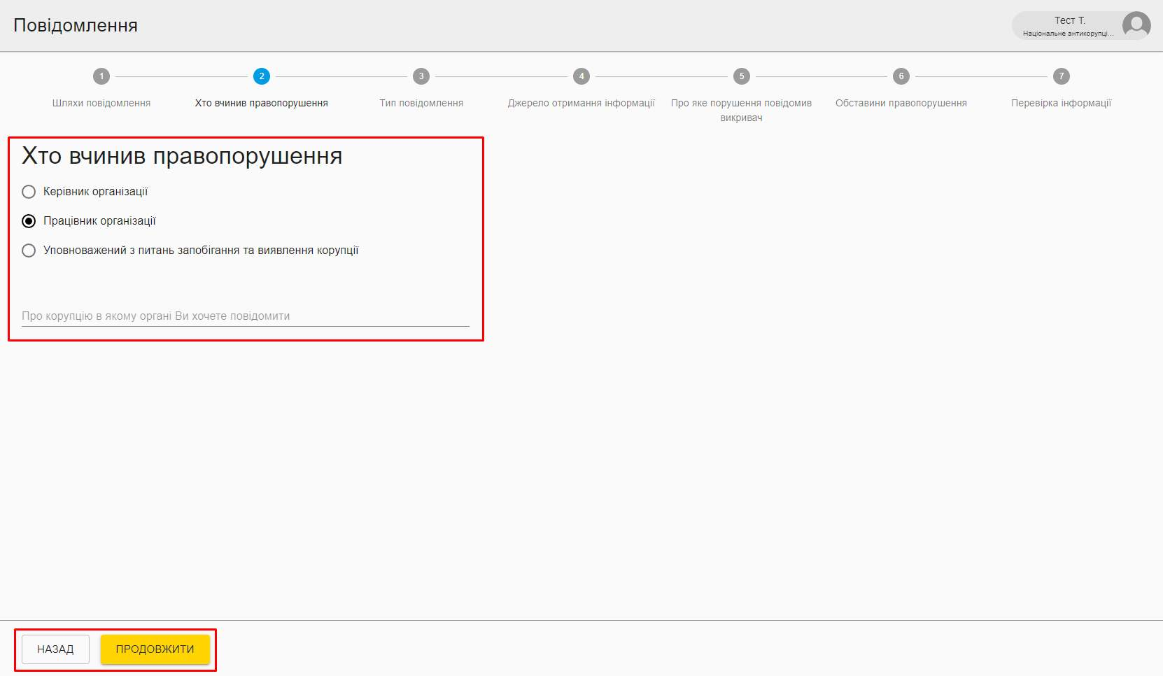

Крок 3 – Тип повідомлення

Якщо викривач не зазначив відомостей про себе

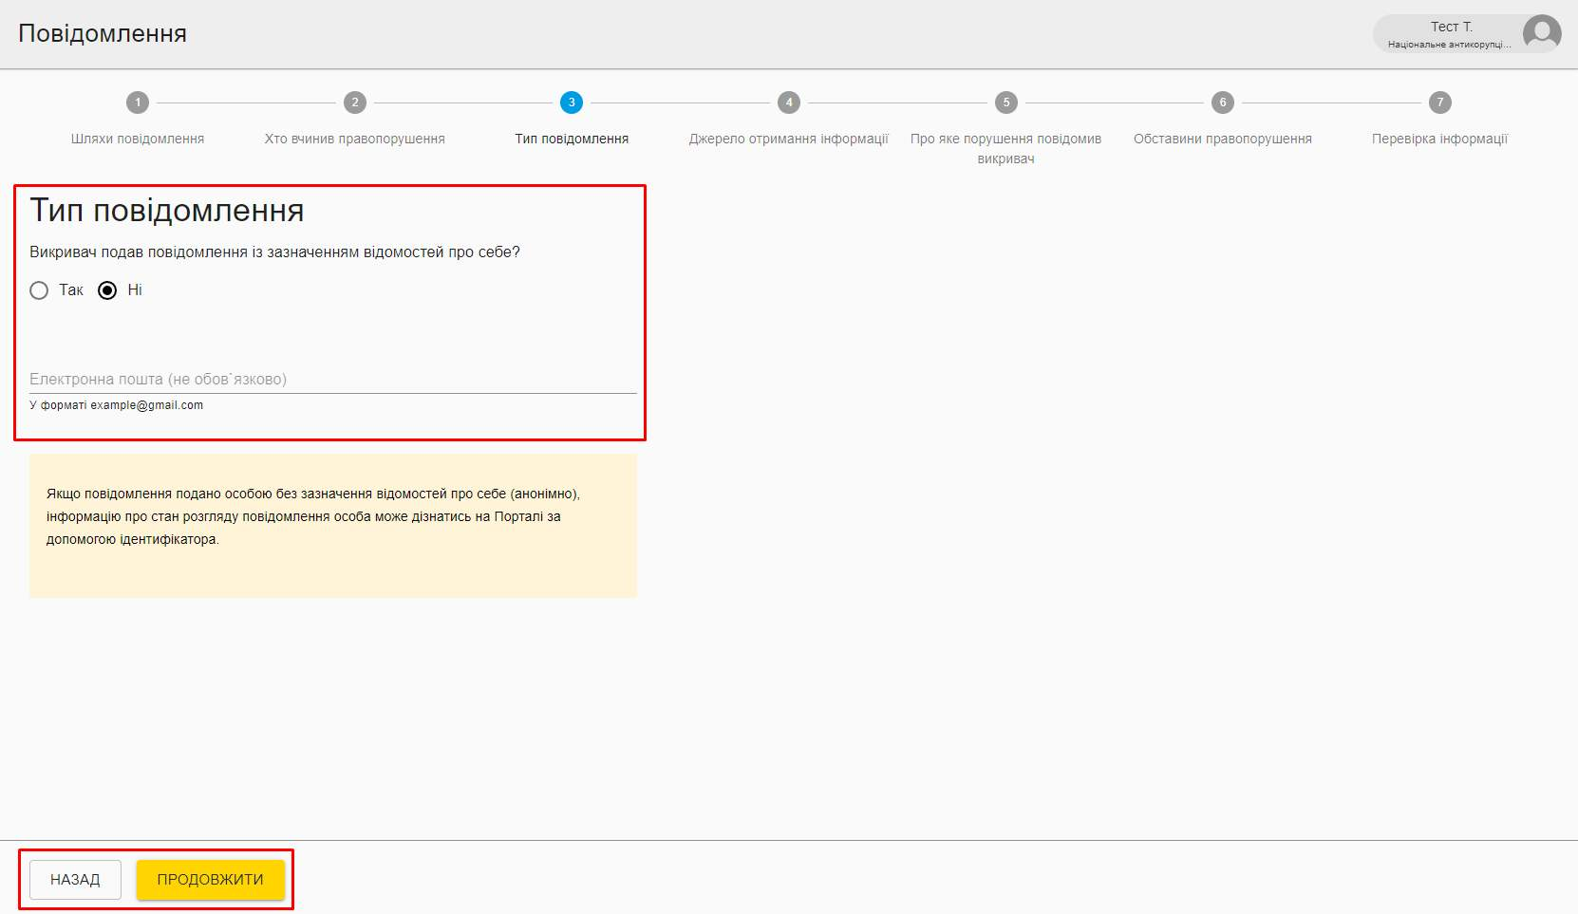
Якщо викривач зазначив відомості про себе
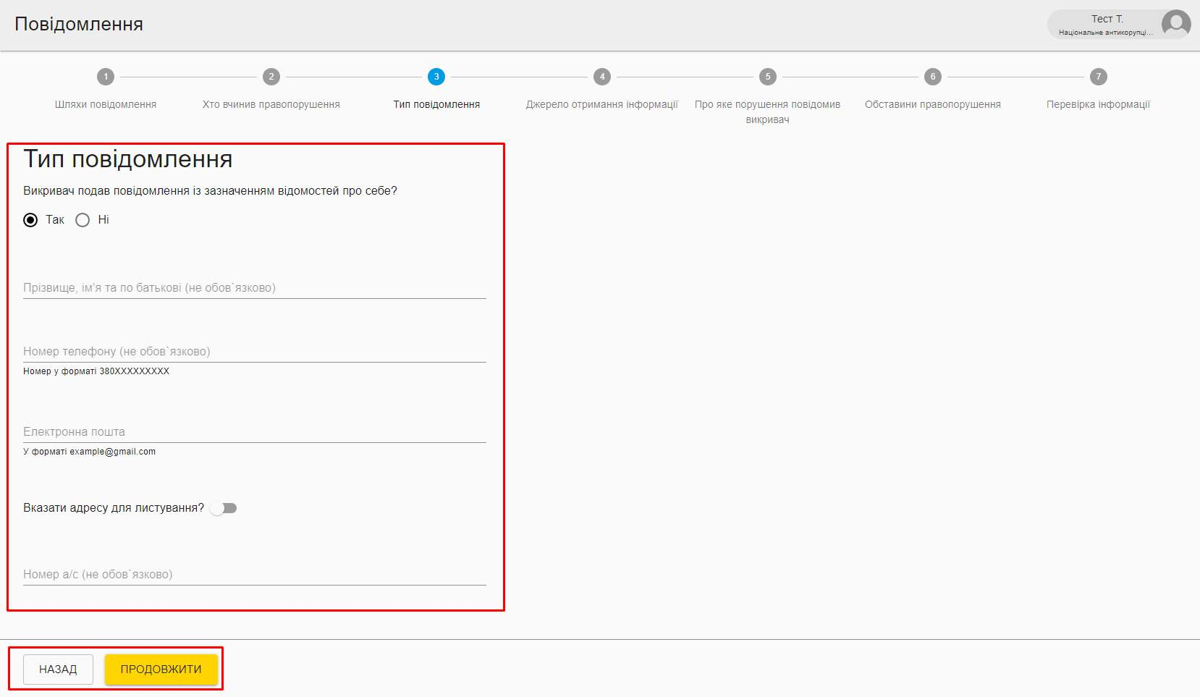

Крок 4 – Джерело отримання інформації

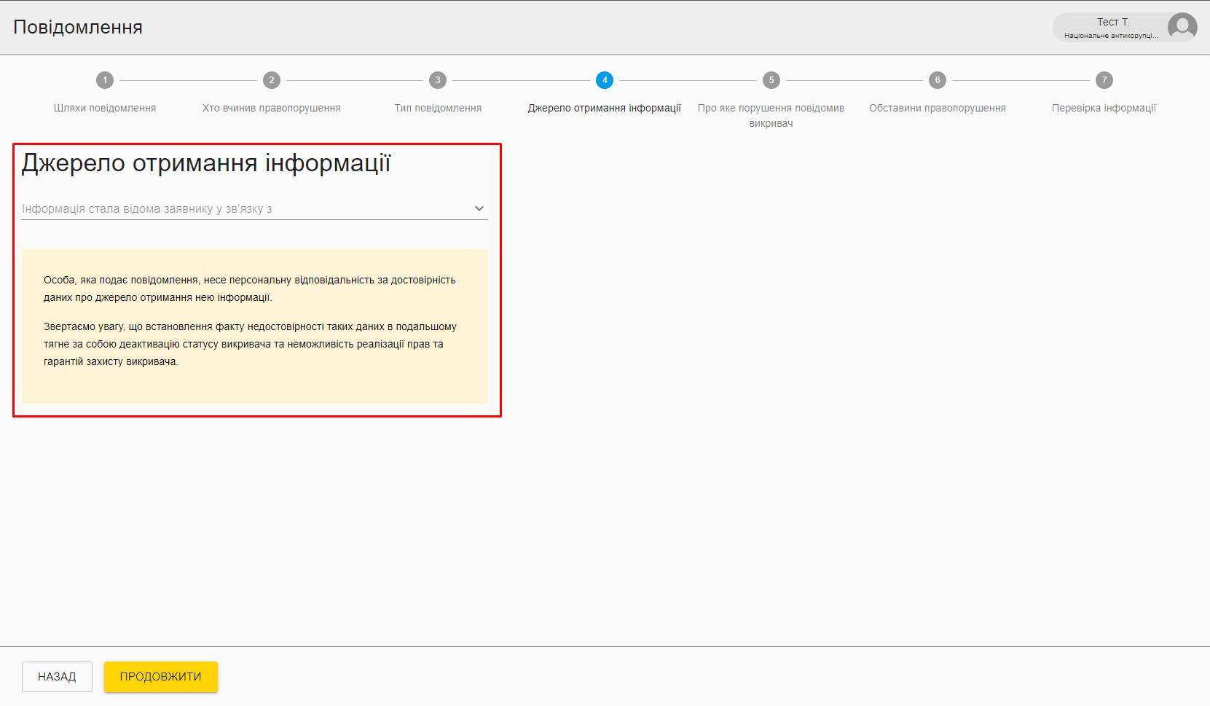
Крок 5 – Про яке порушення повідомив викривач?
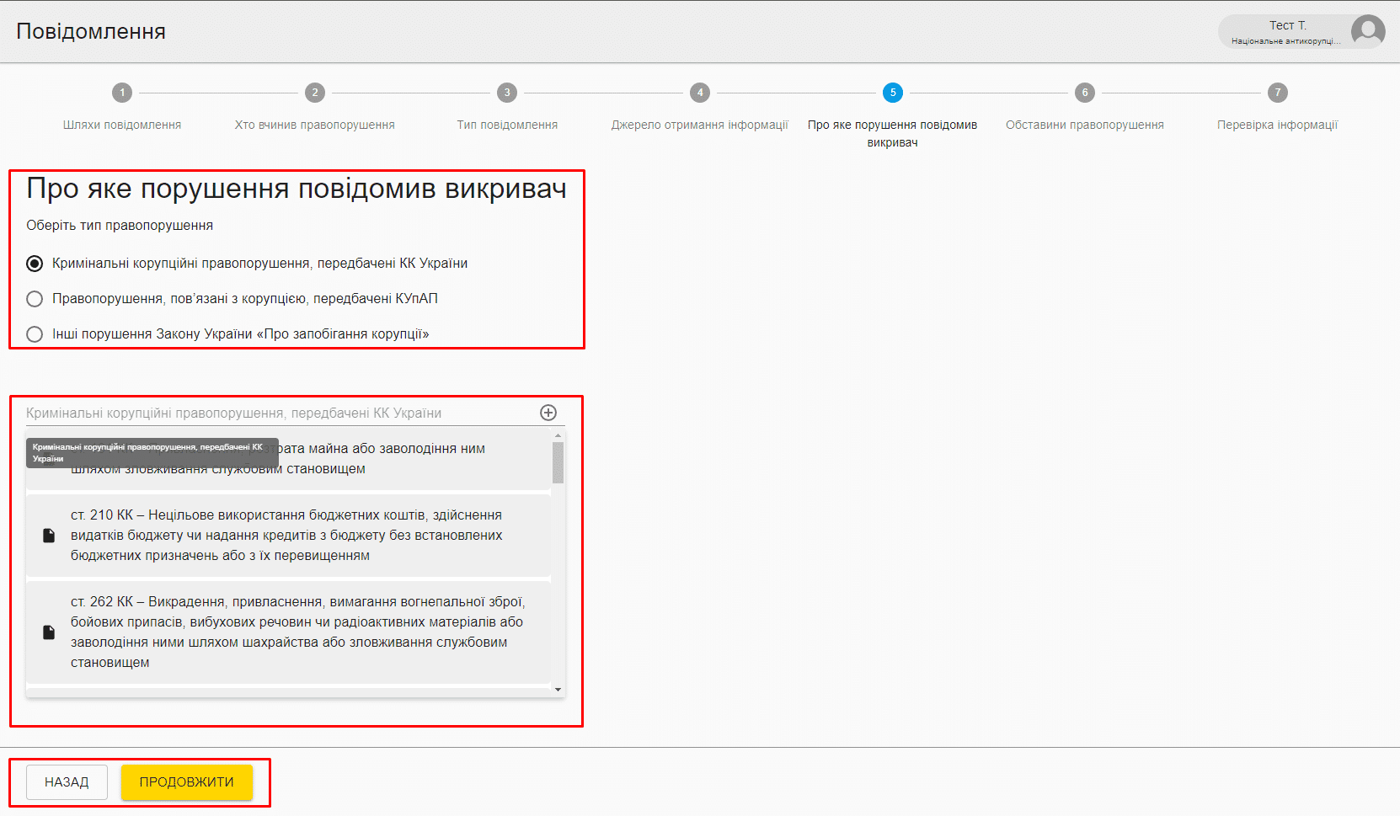
Крок 6 – Обставини правопорушення
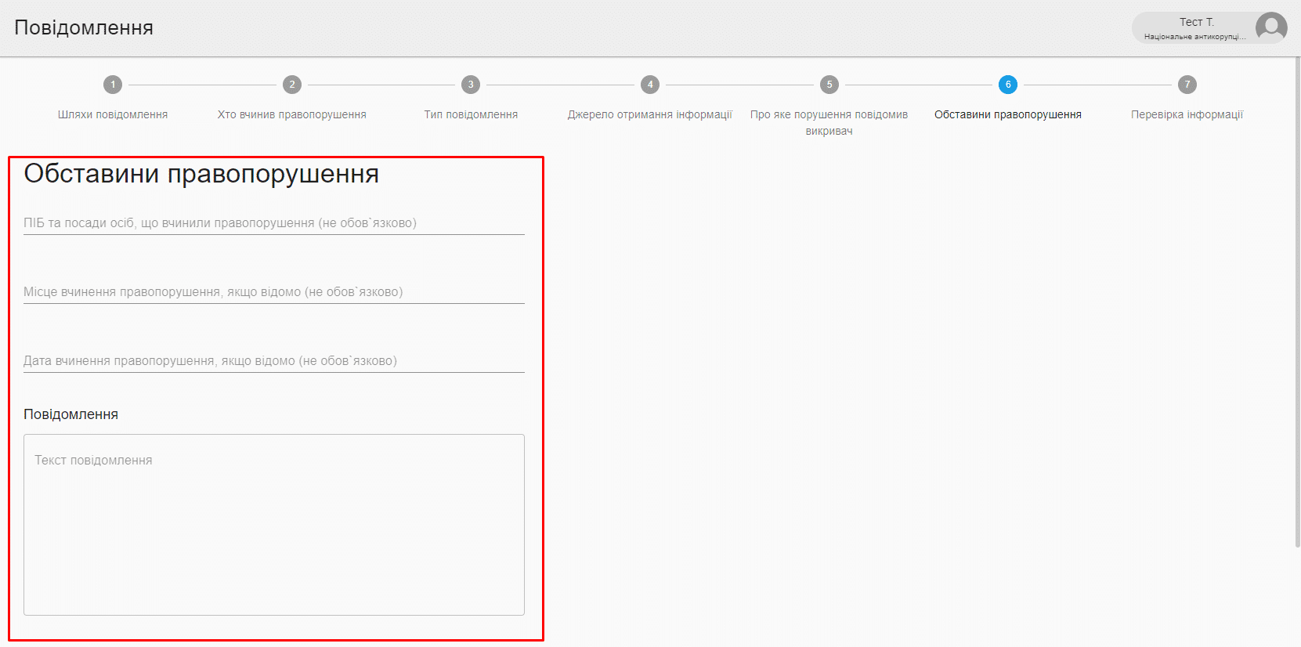
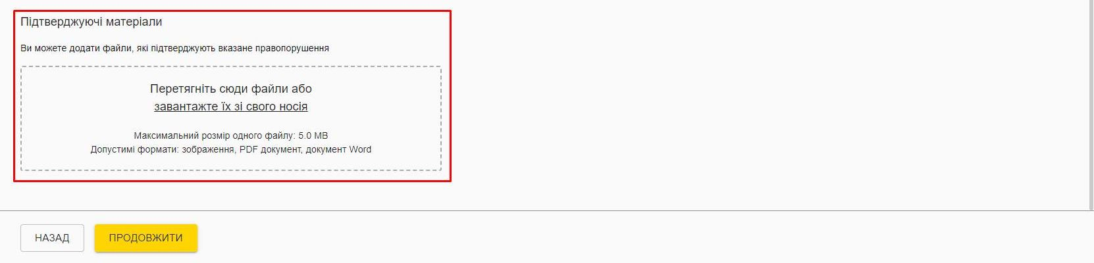
Крок 7 – Перевірка інформації та завершення оформлення звернення
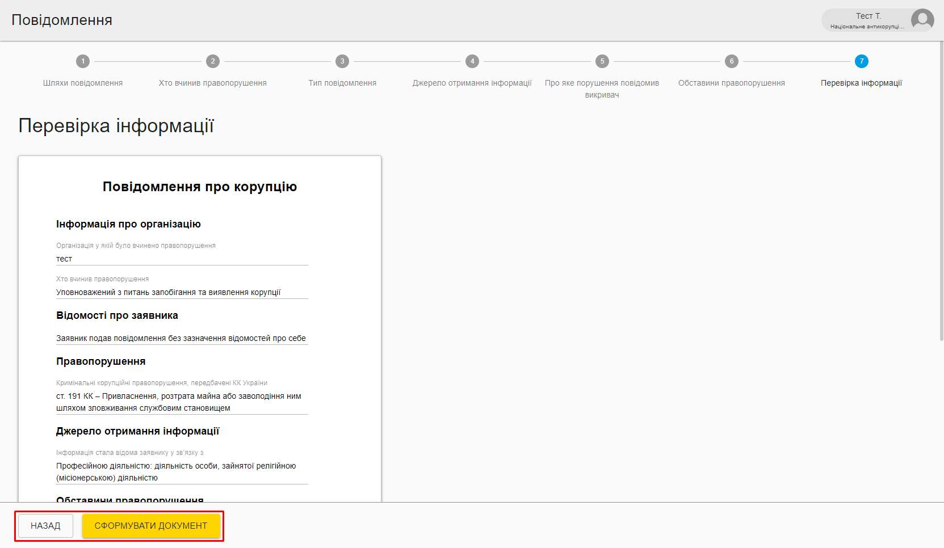
Після цього відображається сторінка передпоказу документа

